|  |
| --- |
|  |

|  |
| --- |
| **Opdracht beschrijving Se22** |
| **Gamer.nl** |
|  |
|  |
|  |
| **Pieter van Riel** |
| **S21T** |
|  |

# Gamer.nl

Gamer.nl is een website die nieuws geeft over alles wat met gamen te maken heeft. Daarnaast levert de site ook reviews over de games. Leden kunnen reacties geven op nieuws artikelen of reviews om zo discussies te starten.

# Wat moet de applicatie kunnen.

Ik wil dat mensen kunnen inloggen en dan een game kunnen zoeken. Van een game wordt verschillende informatie weergegeven de basis informatie , screenshots zien en welke berichten die daarbij horen. Mensen moeten een overzicht krijgen van berichten en een bericht kunnen selecteren en daar een reactie op kunnen geven en eerdere reacties zien. Dan moet daar bij staan wie de reactie heeft gegeven en een datum. Gebruikers moeten een top 100 kunnen aan maken voor een maand en de top 100 kunnen zien van eerder maanden.

# Rol van de database

De database zal dienen voor het ophalen van berichten, accounts, reacties, top 100. En het opslaan van die middelen.

# Welke classes

* Game class
* Bericht klas
* Nieuws: bericht
* Artikkel: bericht
* Video : bericht
* Screenshot
* Reactie klas
* Database class
* Top 100 class

ERD

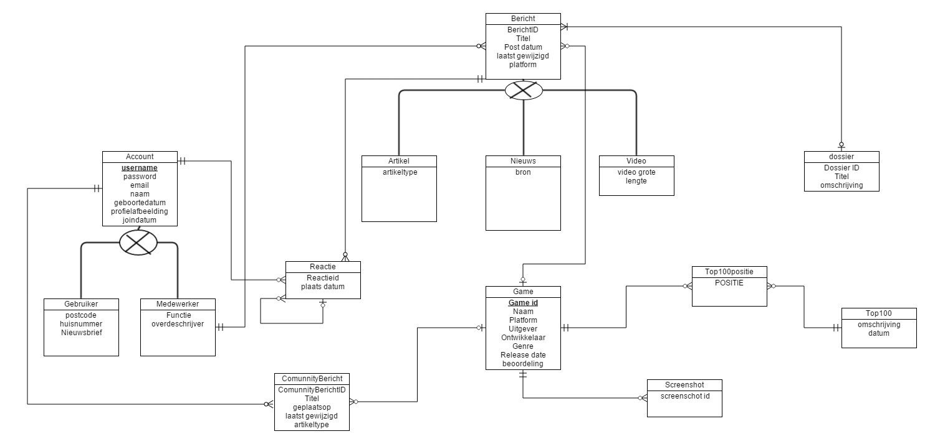

## Planning

|  |  |
| --- | --- |
| Week 12 | Analyse document maken |
| Week 13 | ontwerpdocument |
| Week 14 | Classen diagram over nemen programmeren |
| Week 15 | programmeren |
| Week 16 | Oplevering |